ТЕМА ПРОЕКТА
«Обучение в сотрудничестве как средство развития социальной компетентности учащихся»

Выполнил:
ученик 9 «А» класса
КГУ «Средняя школа 5»
г. Петропавловск
Мельников Никита

Оглавление
Введение …………………………………………………………………………………………..3
I Теоретико-методологические основы развития социальной компетентности учащихся.
1.1 Социальная компетентность личности как педагогическая проблема……………………..5
1.2 Принципы обучения в сотрудничестве для развития социальной компетентности учащихся в образовательном процессе…………………………………………………………..6
Выводы…….
II Экспериментальное изучение эффективности влияния приемов обучения в сотрудничестве на развитие социальной компетентности школьников.
2.1 Приемы кооперативного обучения как средство развития социальной компетентности учащихся ……………………………………………………………………………………………9
2.2 Характеристика, анализ и интерпретация результатов опытно-поисковой работы………………………………………………………………………………………………10
Выводы……………………………………………………………………………………………11
Список использованной литературы …………………………………………………………12
Приложение 1……………………………………………………………………………………..13
Приложение 2……………………………………………………………………………………..13
Приложение 3……………………………………………………………………………………..14
Приложение 4……………………………………………………………………………………..14

Введение
Социальная компетентность в современном обществе означает способность человека выстраивать стратегии взаимодействия с другими людьми в окружающей его изменяющейся социальной реальности. Она предполагает в равной степени и освоение вариантов взаимодействия с окружающими, способов достижения целей, и понимание сути происходящего, предвидение последствий собственных действий. Особенно важен "ментальный" аспект - осмысление социальной среды, осознанное выстраивание отношений с окружающими людьми. Этим и определяется существенная роль школьного образования в формировании социальной компетентности.
Актуальность выбранной темы, обусловлена тем, что в современных условиях обозначились новые задачи школы, направленные на обучение и воспитание личностей, способных адекватно реагировать на происходящие изменения, имеющих опыт работы в коллективе, в команде, проявляя при этом субъективность и анализируя разные точки зрения на решаемые проблемы. Этим обусловлена необходимость изменений в организации различных форм совместной учебной деятельности школьников.
Проблема данной темы заключается в недостаточном уровне развития социальной компетентности у школьников, которые в дальнейшем будут испытывать трудности в восприятии быстро меняющегося, окружающего его информационного мира, в отсутствии должной педагогической практики. В непонимании своей роли и места в социуме, внутреннем конфликте желаемого и действительного. Анализ научной литературы, личный педагогический опыт, а также изучение реального состояния проблемы позволили нам выделить ряд противоречий между:
• современными требованиями к развитию социальной компетентности школьника и невозможностью реализовать это требование в рамках традиционной дидактической системы обучения;
• образовательными возможностями учебной кооперации в становлении социальной компетентности учащихся и их недостаточным применением в школе;
• высоким потенциалом развития личности школьника и его незначительным использованием в школьном образовании в контексте формирования социальной компетентности;
• пониманием сущности личностного развития ребенка как становления собственного «Я» в ситуациях не только педагогически организуемых, но и органично возникающих в процессе жизнедеятельности
На основе выявленных противоречий была сделана попытка выяснить базовый уровень сформированной социальной компетентности учащихся. А также с помощью психологов школы была адаптирована диагностика сформированности данного вида компетентности - «Колесо успеха».
Объект исследования: процесс формирования социальной компетентности в учебной деятельности школьников.
Предмет исследования: приемы обучения в сотрудничестве как средство развития социальной компетентности
Цель работы: апробировать комплекс приемов обучения в сотрудничестве и диагностировать их влияние на развитие социальной компетентности учащихся.
Гипотеза: если владеть приемами обучения в сотрудничестве и умело их использовать, то
3
это обеспечит положительную динамику развития социальной компетентности учащихся.
Достижение поставленной цели предполагало определение следующих задач исследования:
- Раскрыть сущность социальной компетентности учащихся.
- Изучить приемы кооперативного обучения и внедрить их в процесс обучения.
- Экспериментально проверить эффективность приемов кооперативного обучения путем сравнения начального и сформированного уровней социальной компетентности учащихся.
- Создать практическое руководство приемов обучения в сотрудничестве для учителей.

В исследовании использовались различные методы научного познания
- теоретический
- эмпирический
- статистический и графический
Научная новизна работы заключается в следующем:
- Разработана диагностика, позволяющая каждому ученику отслеживать развитие собственной социальной компетентности.
- Выявлена зависимость между разработанной диагностикой оценки социальной компетентности ученика и подобранными приемами работы в сотрудничестве.
Практическая значимость работы заключается в том что:
- адаптирована совокупность приемов (брошюра «Приёмы кооперативного обучения» - практическая помощь современному учителю) в контексте учебной кооперации для обеспечения формирования социальной компетентности ученика;
- результаты исследования (диагностика «Колесо успеха») могут быть использованы в образовательном процессе начальной школы, высшего и дополнительного профессионального образования.

4

I Теоретико-методологические основы развития социальной компетентности учащихся
  - Социальная компетентность личности как педагогическая проблема

В свете стремительного изменения и развития социально-экономической ситуации в Казахстане компетентностный подход к образованию приобретает все большую актуальность. Качественно меняются требования, предъявляемые к личности. Модернизация образования направлена на подготовку не только высокопрофессионального специалиста, востребованного на рынке труда, но и человека, готового в различных ситуациях стремительно изменяющегося мира принять единственно верное решение, применить полученные знания на практике. Особое значение, на наш взгляд, приобретает социальная компетентность, так как такие тенденции современного образования, как стремление к открытости, гуманитаризация и другие, находят наиболее яркое отражение в развитии социальной компетентности школьника. Сегодня проблему социализации или ее отдельные аспекты изучают философы, этнографы, социологи, психологи, педагоги - Э. Дюркгейм, Т. Парсонс, Г. Тард, Т. Шибутани. Социализация, рассмотренная в контексте педагогики, обязывает выделить три основных параметра своей значимости для процесса образования. Первый выделяемый параметр – это целеполагание. Новое понимание цели образования предполагает широкий взгляд на жизненное самоопределение человека. Самореализация человеком своих сил и способностей в соответствии с потребностями общества выделяется в качестве цели воспитания и образования, происходит осмысление того, что воспитывают не только школа и родители, а та социокультурная среда, сложившиеся отношения, в которые реально включается человек. Важно понимание того, что к этой цели каждый пойдет своим путем. Такая трактовка цели образования и воспитания прямо ориентирует на установление взаимосвязи социализации и специально организованного педагогического процесса. Второй параметр осмысления социализации как педагогического явления связан с современными поисками в области нового содержания воспитания. Признание приоритета общечеловеческих и национальных ценностей в процессе образования требует определения способов включения личности в общечеловеческий и национальный социальный опыт. Третий параметр педагогического значения социализации определяется поиском результативных способов присвоения человеком социального опыта и требует специального педагогического осмысления технологии освоения им социальных ролей, позволяющих ему пережить и принять позицию субъекта социализации. Социализацию следует рассматривать как двусторонний процесс единства стихийного и целенаправленного взаимодействия на человека. Стихийное влияние осуществляется через общение и взаимодействие с различными социальными партнерами в повседневной жизни. Целенаправленное воздействие социализации на личность осуществляется через образование в процессе обучения, воспитания и развития. Социализация осуществляется на протяжении всей жизни человека. Возрастные периоды социализации сочетаются с периодами личностного и профессионального становления, в результате чего появляются новые качества, проявляются и развиваются способности, формируются умения и совершенствуются навыки, усваиваются новые ценности и нормы социально значимого характера. Основным понятием нашего исследования является «социальная компетентность». Социальная компетентность – это способность человека выстраивать стратегии взаимодействия с другими людьми в окружающей его изменяющейся социальной реальности. Анализ сущности данного понятия невозможен без определения понятий «компетенция» и «компетентность». Как показывает анализ научной педагогической литературы и официальных документов, в последнее
5
десятилетие оценка результатов образования через понятия «подготовленность», «образованность», «общая культура», «воспитанность» меняется на оценку с использованием понятий «компетенция», «компетентность». Это, в свою очередь, связано со становлением компетентностного подхода в образовании, возникшего как реакция на проблему соответствия современной системы образования запросам завтрашнего дня. Компетенции – это внутренний потенциал человека (знания, способности, представления, алгоритмы действий, системы ценностей и отношений), который затем проявляется в компетентностях человека. Компетентность – это не только наличие знаний, но и умение распорядиться ими. Компетентность – это качество личности, позволяющее ей эффективно и адекватно ситуации осуществлять реализацию своих способностей. Проведенный мною анализ отечественных и зарубежных исследований к определению понятия «компетентность» позволяет выделить следующие его признаки:
• имеет деятельностный характер;
• постоянно изменяется (с изменением мира, с изменением требований к
успешному человеку);
• проявляется в умении осуществить выбор, исходя из знаний, необходимых в конкретной ситуации;
• проявляется в способности решать проблемы и типичные задачи,
возникающие в реальных жизненных ситуациях, с использованием знаний, учебного и жизненного опыта, ценностей и наклонностей.
Компетентностный подход накладывает отпечаток на выбор методов и приемов обучения.

  - Принципы обучения в сотрудничестве для развития социальной компетентности учащихся в образовательном процессе

В педагогических исследованиях уделено недостаточно внимания развитию социальной компетентности учащихся в образовательном процессе. В настоящее время в образовании идёт поиск организационных форм, методов обучения и воспитания, способствующих созданию условий для развития коммуникативных умений, навыков работы в группе, умений решения конфликтов и проблем, эмпатии, ответственности, ролевой гибкости. Одной из технологий, способствующих созданию таких условий, является педагогика сотрудничества. Кооперативное обучение имеет в основном американские корни, опираясь главным образом на идеи Дж. Дьюи, подчеркивавшего социальный характер обучения. Кооперативное обучение представляет собой структурированную, систематическую учебную стратегию, при которой малые, целенаправленно отобранные группы в 3–5 студентов работают вместе над общей целью, создавая при этом некоторый конечный продукт, обладающий содержательной конкретностью. Иными словами, речь идет о систематическом применении содержательно свободных способов организации социального взаимодействия учащихся. Каждый ученик при этом индивидуально отвечает за результаты своей работы, а учитель выступает в роли консультанта процесса группового обучения. Выделяют следующие критерии обучения в сотрудничестве:
- Позитивная зависимость. Успех каждого учащегося зависит от добросовестности других учащихся. Учащиеся учатся взаимной ответственности и работе в команде.
- Прямая поддержка. Учащиеся поддерживают друг друга непосредственно. Они обмениваются мнениями, источниками и материалами, дают оценку проделанной работе друг друга с целью получения совместного результата работы. Они разъясняют друг другу новый материал и помогают устранять пробелы в знаниях.
6
- Ответственность. Каждый учащийся участвует в работе группы и вносит свой вклад в работу над заданной проблемой. Каждый участник несёт ответственность за результат групповой деятельности. Каждый участник выполняет посильную ему работу, старается вникнуть в суть вопроса и уметь разъяснить его другим учащимся.
- Социальная компетентность. Учащиеся учатся взаимному доверию и уважению. Учащиеся учатся чётко и ясно выражать свои мысли при коммуникациях и разрешать возникаемые противоречия и конфликты.
- Собственная оценка. Учащиеся учатся оценивать собственный вклад в успех групповой работы, а также оценивать совместную работу группы с точки зрения используемых методов работы и выделять причины неудач.
Принципы обучения в сотрудничестве
- Принцип разноуровневости. Учащиеся работают в группах (4-6 учеников). При этом в каждой группе должен быть «сильный», «средний» и «слабый» ученики. Для развития коммуникативных умений состав групп необходимо менять. Способы формирования групп могут быть самыми разнообразными: по типу работы, по теме работы, по уровню сложности задания, по желанию, случайным образом, по определённому признаку, по выбору лидера или «не лидера».
- Принцип распределения ролей. Группе дается одно задание, но при его выполнении предусматривается распределение ролей между членами группы. Роли могут распределяться как учителем, так и учениками внутри группы. Роли могут быть самыми разнообразными: организатора, аудитора, репортёра, генератора идей, координатора времени, режиссера, консультанта, контролера и др.
- Принцип уровня усвоения материала. Учитель может сам выбрать члена группы, который должен отчитаться за задание. Это может быть и «слабый» ученик. Способность «слабого» учащегося обстоятельно изложить результат совместной работы означает, что группа справилась с заданием и учебно-педагогическая цель достигнута. Ибо цель любого задания – не формальное его выполнение (правильно/неправильно), а усвоение материала каждым участником группы.
4. Принцип работы в команде. Оценивается работа не одного ученика, а всей группы. Важно, что оцениваются не столько знания, сколько усилия учащихся и совместная работа.
Независимо от цели и задания, которые учитель ставит перед учащимися, работа в группе должна идти по следующим этапам:
Первый этап: выдвижение каждым участником своих гипотез, версий, изложение своей позиции. От остальных участников требуется терпение, уважение к чужой точке зрения, безоценочное принятие всего сказанного.
Второй этап: обсуждение высказанных гипотез.
Третий этап: выработка группового решения. Оно рождается в процессе критической оценки предложенных вариантов и выбора общего, наиболее оптимального из них. Группа должна быть готова обосновать свой выбор.
Четвертый этап: обсуждение итогов работы групп. Мнения групп фиксируются на доске и затем обсуждаются.
Пятый этап: обсуждение процесса работы. Таким образом, обсуждение позволяет вывести участников на рефлексию способов групповой работы и тем самым, естественно, развить умение работать в группе.
7
Все это выступает залогом успешного формирования деятельностного компонента социальной компетентности ученика школы.
Выводы по первой главе
В данной главе выделены различия в понятиях «Компетенция» и «Компетентность», рассмотрены три основных параметра значимости социальной компетентности для процесса образования. Первый выделяемый параметр – это целеполагание. Второй параметр осмысления социализации как педагогического явления связан с современными поисками в области нового содержания воспитания. Третий параметр педагогического значения социализации определяется поиском результативных способов присвоения человеком социального опыта и требует специального педагогического осмысления технологии освоения им социальных ролей, позволяющих ему пережить и принять позицию субъекта социализации.
Формирование социальной компетентности школьника базируется на таких личностных образованиях как мотивация достижения, произвольность, позитивное отношение к себе, высокая самооценка, способность к конструктивному поведению в трудных ситуациях, на основе анализа исследований в области компетентностного подхода к образованию, а также формирования различных компетентностей учащихся. Оно рассматривается как интегративное качество личности, характеризующееся ценностным отношением к продуктивному взаимодействию с различными группами и индивидами в процессе активного творческого освоения ребенком нравственно-этических норм общения и регулирования на основе рефлексии межличностных и внутриличностных социальных позиций. Обучение в сотрудничестве определено как одна из основных форм организации межличностного, содержательного и продуктивного взаимодействия школьников позволяет придать процессу обучения социально-коммуникативный характер, а школьный класс рассматривать как определенную коммуникативную систему. Использование учебной кооперации предполагает интеграцию знаний всех её участников и дифференциацию их функций, ролей, обязанностей и рефлексию процесса и результата межличностного взаимодействия.

8
II Экспериментальное изучение эффективности влияния приемов обучения в сотрудничестве на развитие социальной компетентности школьников

2.1 Приемы кооперативного обучения как средство развития социальной компетентности учащихся
Современное общество ставит перед школой задачу создания условий для формирования личности нравственной, эмоциональной, эстетически развитой, творческой, активной и самостоятельной. При этом надо сохранить индивидуальность ребенка, развить его интерес к окружающему его миру и готовность сотрудничать с людьми. Никакой предмет нельзя изучать, наблюдая, как это делает сосед. В традиционной форме обучения большинство учащихся большую часть урока так и остаются наблюдателями. А вот работая по Сингапурской методике в парах или группах, общаясь с соседом, проговаривая ему выученные формулировки, имея возможность научить кого-то тому, что знаешь сам, и получить, в случае необходимости, консультацию или разъяснение, ученики формируют и позитивное отношение к предмету, и навыки выполнения различных заданий. Качество знаний учащихся повышается, процесс обучения становится более интересным и успешным. Сингапурская методика обучения позволяет задействовать во время урока весь класс. Целью Сингапурского метода обучения является переход от пассивных учеников к заинтересованным обучающимся XXI века. Практика показывает, что новый метод развивает в ученике жизненно необходимые в наше время качества, такие как коммуникативность, сотрудничество, критическое мышление, креативность. Обучающие структуры Сингапурской методики позволяют ещё в школе заложить и развить необходимые навыки и качества личности, которые в дальнейшей жизни помогут выпускникам эффективно адаптироваться и уверенно чувствовать себя в новых взрослых условиях. Сингапурские обучающие структуры основываются на следующих принципах:
- равные возможности для индивидуальной работы, и ответа в паре или группе;
- графические схемы для визуализации очередности ответов, мнений и понятий;
- обеспечение сменного состава пар и групп;
- использование речевых клише;
- возможность услышать разные точки зрения, и сверить правильность ответов.
Применение Сингапурской системы обучения помогает раскрыться учащимся с новой стороны, так как главный на уроке сам ученик и его деятельность, а учитель - помощник, наставник. Новые методы развивают личность каждого ученика, заставляют его думать, проявляться, позволяют изменять видение материала, повышают его эмоциональный уровень, а значит, и благотворно влияют на здоровье организма. Обстановка на уроках способствует более успешному усвоению материала детьми. Работа в группах помогает ребятам мыслить творчески и реактивно, в общении они совместно решают поставленные задачи, находят и объясняют ошибки друг друга, выслушивают каждого участника в группе, с уважением относятся к его выбору и мнению.
Создается такая рабочая обстановка, выйти из которой уже невозможно, да и не хочется, так она захватывает. Скучающих на таком уроке не будет никогда, потому что ученикам не придется только сидеть и писать.
Практика показывает, что новый метод развивает в ученике жизненно необходимые в наше время качества, такие как: коммуникативность, сотрудничество, критическое мышление, креативность.
Использование Сингапурской методики:
- не предполагает полный отказ от традиционного подхода. Можно использовать одну из обучающих структур на любом этапе урока.
- обеспечивает полную вовлеченность всех обучаемых в учебную деятельность;
- обеспечивает социализацию;
- дает возможность создать комфортную, дружелюбную атмосферу;
9
- отвечает требованиям всех стилей обучения.
2.2 Характеристика, анализ и интерпретация результатов опытно-поисковой работы
Работая над проблемой развития социальной компетентности школьника и основываясь на наблюдениях, я пришел к выводу, что черты социальной компетентности у школьников развиты по-разному. Появилась необходимость оценить уровень сформированности различных черт социализации детей. Изучив литературу и обратившись в школьную психологическую службу, я адаптировал маркетинговую диагностику «Колесо успеха». Мною был проведен констатирующий эксперимент, в котором участвовало 24 ученика 9 «А» класса. На первом этапе я определил степень и характер владения учащимися компонентами социальной компетентности.
Оценка проводилась по каждому компоненту готовности. Всего в оценку включено 8 составляющих, которые являются базовыми для развития социальной компетентности: комфортность, взаимопомощь, саморефлексия, ролевая гибкость, мотивация, конфликтность, собственная точка зрения, ответственность. Каждый компонент оценивался по 10 балльной шкале. Каждый компонент оценивался по 10 балльной шкале (Приложение 1). На первом этапе критерии оценки сформированности социальной компетентности были следующие… (Приложение 2). Результаты констатирующего этапа опытно-поисковой работы показали, что учащиеся в основном имеют низкий и средний уровень развития социальной компетентности, что, на мой взгляд, обусловлено в значительной степени традиционным подходом к обучению, ориентированным на использование стандартных дидактических средств и методов. Было выявлено, что приблизительно у 33% учащихся от общего числа исследуемых развитие социальной компетентности соответствует низкому уровню, 53% учащихся имеют средний и лишь 14% - высокий уровень.

В ходе проведения формирующего этапа опытно-поисковой работы мной систематически использовались разнообразные формы групповой учебной работы, применяемые на основе сингапурских приемов обучения. Подбор приемов осуществлялся исходя из критериев, заданных в диагностике «Колесо успеха». Сингапурская методика обучения дает большие возможности для организации эффективной учебной деятельности и создания психологически комфортной, безопасной среды для обучающихся. Обучающие структуры Сингапурской методики позволяют ещё в школе заложить и развить необходимые навыки и качества личности, которые в дальнейшей жизни помогут выпускникам эффективно адаптироваться и уверенно чувствовать себя в новых взрослых условиях. Сингапурские обучающие структуры основываются на следующих принципах:
- равные возможности для индивидуальной работы, и ответа в паре или группе;
- графические схемы для визуализации очередности ответов, мнений и понятий;
- обеспечение сменного состава пар и групп;
- использование речевых клише;
- возможность услышать разные точки зрения, и сверить правильность ответов.
С данные приемами, выполненных в стиле инфографики, и пошаговой инструкцией Вы можете ознакомиться в брошюре «Приемы обучения в сотрудничестве» - практическая помощь современному учителю (Приложение 3). В брошюру мною были включены приемы обучения в сотрудничестве одной из ведущих компаний, оказывающих услуги повышения квалификации учителей в Сингапуре – Educare. Предлагаю познакомиться с некоторыми из приемов: прием «Corners», который помогает ученикам четко выражать свое мнение. Учитель объявляет углы с одним из предложенных ответов в каждом. Ученикам дается время для размышления, они определяются в выборе и записывают свой ответ на листочке, затем расходятся по углам в соответствии с выбранным ответом. В углах ученики находят пару или образуют группу, обсуждая свой выбор, которым они могут поделиться перед классом. Следующая структура Quiz Quiz Trade, в которой учащиеся проверяют знания и
10
обучают друг друга по пройденному материалу. Учитель раздает карточки с вопросами на одной стороне и ответами на другой стороне, предлагает ученикам встать, поднять руки. Все дети передвигаются по классу в поиске партнера, чтобы обменяться вопросами и ответами. Ученики должны формативно оценить друг друга. Следующая структура – это коврик управления Fan N Pick, который располагается в центре стола из 4-х человек. К коврику прилагается стопка карточек с заданиями или вопросами.
Использование Сингапурской методики:
- не предполагает полный отказ от традиционного подхода. Можно использовать одну из обучающих структур на любом этапе урока.
- обеспечивает полную вовлеченность всех обучаемых в учебную деятельность;
- обеспечивает социализацию;
- дает возможность создать комфортную, дружелюбную атмосферу;
- отвечает требованиям всех стилей обучения.

На констатирующем и контрольном этапах опытно-поисковой работы с помощью подобранной мною диагностической методики были повторно измерены показатели социальной компетентности (Приложение 4). Благодаря этому стало возможным как четкое фиксирование персональных достижений каждого учащегося, так и выявление общей динамики развития социальной компетентности.
Полученные результаты диагностики позволяют нам содержательно интерпретировать их как устойчивую динамику развития социальной компетентности, доказывая эффективность применения групповой учебной работы с использованием приемов обучения в сотрудничестве. Это подтверждается данными диаграмм.

Выводы
Таким образом, опытно-экспериментальная работа позволила нам выполнить задачи исследования и подтвердить верность нашей гипотезы. В ходе проведенного мною исследования были получены следующие основные выводы:
1. Развитие социальной компетентности школьников должно стать одним из важнейших направлений работы школы.
2. Обучающие структуры Сингапурской методики позволяют ещё в школе заложить и развить необходимые навыки и качества личности, которые в дальнейшей жизни помогут выпускникам эффективно адаптироваться и уверенно чувствовать себя в новых взрослых условиях.
3. Использование приемов обучения в сотрудничестве обеспечивает положительную динамику развития социальной компетентности школьников что подтверждает гипотезу данной работы, ее актуальность и практическую значимость.

11
Список литературы
1. Прямикова, Е.В. Социальная компетентность школьников: смыслы и практики [Текст] / Е.В. Прямикова // СОЦИС. – 2009. - № 7. – С.126-132.
2. Учурова, С.А. Развитие социальной компетентности в образовательном процессе: монография [Текст] / С.А. Учурова. – Екатеринбург: УРФУ, 2011. - 196 с.
3. Крузе-Брукс, О.А. Формирование социальной компетентности учащихся начальной школы средствами учебной кооперации [Текст]: автореф. дис. на соиск. учен. степ. канд. юрид.
4. Dotson J. M. Cooperative Learning Structures Can Increase Student Achievement. Culminating Project // Kagan Online Magazine. - Winter 2001.

5. Сухарева, Марина. Упражнение – практическая техника – «Колесо успеха»
[Электронный ресурс] / М. Сухарева. – Электрон. текстовые дан. – Ярославль: [б.и.], 2014. – Режим доступа: https://www.b17.ru/article/tehnika_koleso_uspeha/, свободный.

12
Приложение 1

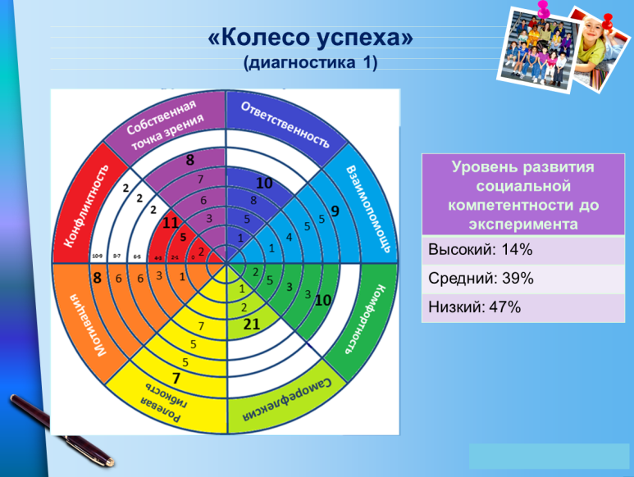
Приложение 2

13
Приложение 3

Приложение 4
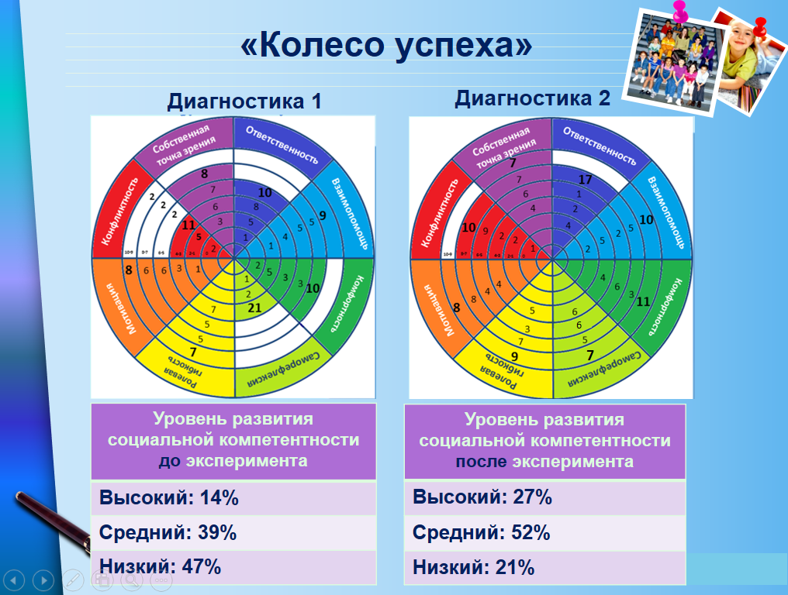

14

